Chapter 18, Solution 28.

- 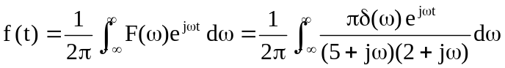
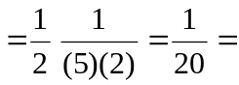 0.05

- 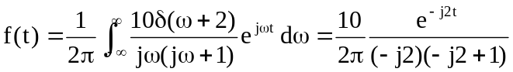
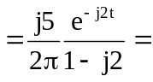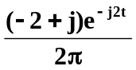

- 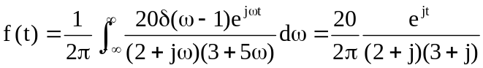

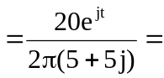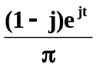

(d) Let 